Роль дыхания в развитии речи детей.

Дыхание - является главнейшим источником жизни. Человек может прожить без пищи и воды несколько дней, но без воздуха самое большее – несколько минут

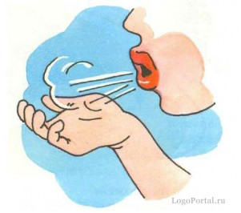
Речевое дыхание – это основа звучащей речи, источник образования звуков, голоса.
Правильное физиологическое дыхание:
- обогащает кислородом головной мозг;
- является профилактикой простудных заболеваний;
- способствует регуляции теплового режима организма.
Правильное речевое дыхание:
- способствует нормальному темпу и ритму речи, интонации голоса;
- является залогом правильного звукопроизношения.
Дышать надо через нос. От того, правильно дышит ребенок или нет, зависит его физическое и интеллектуальное развитие.
На дефекты дыхания, к сожалению, родители не всегда обращают должного внимания. Отчасти это понятно: они не очень заметны в общем состоянии ребенка. Но даже незначительная «неисправность» носового дыхания вредно отражается на всем организме. Ведь в минуту ребенок делает более 20 вдохов и выдохов! И весь этот воздух должен пройти без каких-либо препятствий через «входные ворота» - нос. Здесь он очищается, согревается, увлажняется и становится таким, какой нужен организму.
Почему вредно дышать через рот?
Во-первых, воздуха в легкие попадает значительно меньше, работать будут лишь их верхние отделы, значит, организм получит меньше кислорода.
Во-вторых, изменяется голос, нарушается речь, ребенок начинает гнусавить, говорить монотонно.
Кроме того, ему становится труднее прожевывать пищу. Обоняние притупляется из-за «плохого носа», пропадает аппетит. Неправильное дыхание сказывается и на зубах: они постепенно искривляются, может развиться кариес. И это не все. Застаивается жидкость, омывающая мозг, и в ней накапливаются вредные для нервной системы вещества. Поэтому дети, которые дышат ртом, раздражительны, плаксивы, рассеянны и вялы.
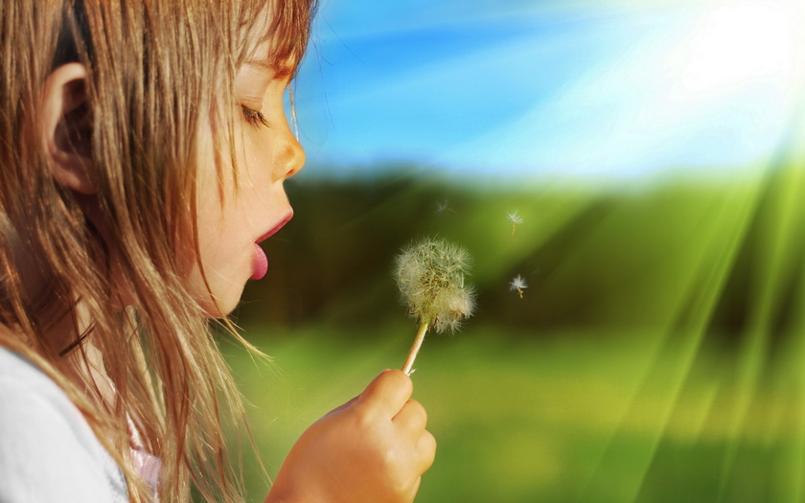
Суть дыхания в том, чтобы впустить воздух в легкие и насытить кислородом кровь в легочных альвеолах. Дыхание распадается на два акта: вдох, во время которого грудь расширяется и воздух проникает в легкие; и выдох – грудная клетка возвращается к своему обычному объему, легкие сжимаются и выталкивают имеющийся в них воздух.
Ваша задача – научить ребенка хорошо очищать легкие. Если он полностью не выдыхает, то в глубине легких остается изрядное количество испорченного воздуха, а кровь получает мало кислорода. Научив ребенка дышать через нос, вы поможете ему избавиться от частых насморков, гриппа, ангины и т.п.
Прежде всего, у детей нужно развивать бесшумный, спокойный вдох без поднимания плеч. Длительность выдоха должна соответствовать возрасту ребенка: двух-трехлетнему малышу выдох обеспечивает произнесение фразы в 2-3 слова, ребенку среднего и старшего дошкольного возраста — фразы из трех — пяти слов.

Правильный вдох – живот надувается, грудная клетка расширяется.
При выдохе – живот медленно втягивается, грудь опускается.
Длина выдоха – 5-7 сек.

Примеры дыхательных упражнений для детей дошкольного возраста

Упражнение «Снежинка»
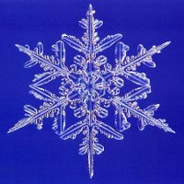
Ребенку предлагается подуть на вату, мелкие бумажки, пушинки и тем самым превратить обычную комнату в заснеженный лес. Губы ребёнка должны быть округлены и слегка вытянуты вперёд. Желательно не надувать щеки, при выполнении этого упражнения.

Упражнение «Кораблики»
Наполните таз водой и научите ребёнка дуть на лёгкие предметы, находящиеся в тазу, например, кораблики. Вы можете устроить соревнование: чей кораблик дальше уплыл.

Упражнение «Футбол».
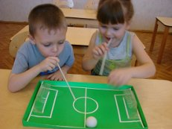
Соорудите из конструктора или другого материала ворота, возьмите шарик от пинг-понга или любой другой легкий шарик. И поиграйте с ребенком в футбол. Ребенок должен дуть на шарик, стараясь загнать его в ворота. Можно взять два шарика и поиграть в игру: «Кто быстрее».

Упражнение «Буря в стакане»

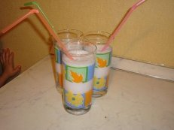
Возьмите два стаканчика. В один налейте много воды, почти до краев, а в другой налейте чуть-чуть. Предложите ребенку поиграть. Для этого в стаканчик, где много воды нужно дуть через трубочку слабо, а в стаканчик, где мало воды – можно дуть сильно. Задача ребенка не пролить воду.

Упражнение «Волшебные пузырьки»
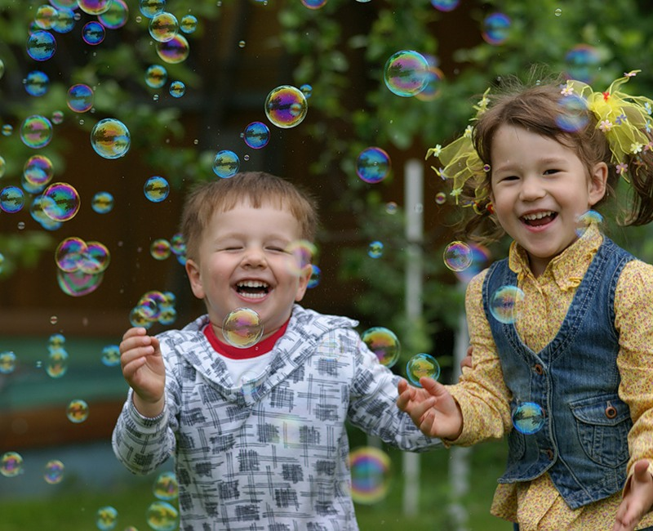
Предложите ребенку поиграть с мыльными пузырями. Он может сам выдувать мыльные пузыри. Или взрослый может выдувать пузыри, направляя их в ребенка. Это стимулирует ребенка дуть на пузыри, чтобы они не попали в него.

Упражнение «Губная гармошка».
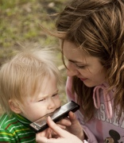
Предложите ребенку стать музыкантом, пусть он поиграет на губной гармошке. При этом ваша задача не в том, чтобы научить его играть, поэтому не обращайте внимание на мелодию. Важно, чтобы ребенок выдыхал воздух в губную гармошку.
Упражнение «Свеча»
Зажигаете свечи и просите ребенка подуть на синюю свечу, затем на желтую и т.д. Дуть нужно медленно, вдох не должен быть шумным, нельзя надувать щеки. Сначала свечу можно поднести поближе к ребенку, затем постепенно удалять ее.

Упражнение «Цветочный магазин»
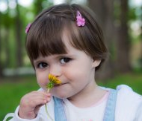
Предложите ребенку глубоко медленно вдохнуть через нос, нюхая воображаемый цветочек, чтобы выбрать самый ароматный цветочек для бабушки или мамы. Вы можете использовать для этой игры различные ароматические саше, однако они не должны иметь резких запахов.

Упражнение «Мыльные пузыри»
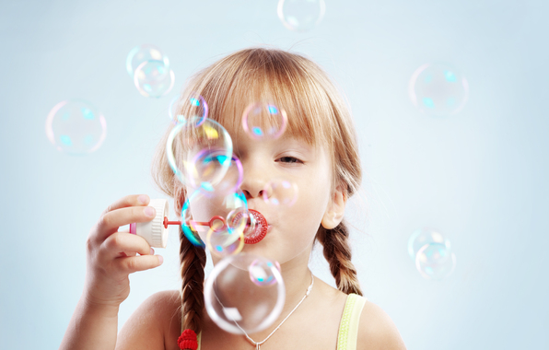
Можно воспользоваться готовыми мыльными пузырями или сделать самим. Важно следить, чтобы ребёнок не надувал щёки при выдувании воздуха.

Дышите правильно и будьте здоровы!

